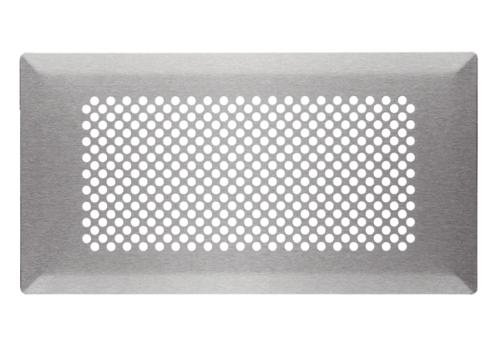Kratka podłogowa FFS-FGBOpakowanie jednostkowe: 1 sztukaAsortyment: K
Numer artykułu: 0055.0890Producent: MAICO

